Faaliyetin Adı | : | Kolorektal Kanser Haftası Kapsamında Topluma Bağırsak Sağlığı Alışkanlığı Kazandırma ve Stoma Farkındalığı Oluşturma Portfolyo Stand Çalışması
Faaliyetin Amacı | : | Toplumda kolorektal kanserler ve stoma hakkında farkındalık oluşturmak, yaşam biçimi davranılarını sorgulayarak risk faktörlerini saptamak ve erken tanının ve taramaların önemini vurgulamaktır.
Faaliyetin Özeti | : | Etkinlik kapsamında standa gelen bireylere kolorektal kanserin risk faktörleri, belirtileri, korunma yolları, erken tanı testleri, stomanın ne olduğu ve nasıl takılacağı, stomayla yaşam hakkında görsel materyallerle desteklenmiş uygulamalı eğitim verildi. Katılımcılara bilglendirici broşürler dağıtıldı. Ayrıca katılımcılara gaitada gizli kan kitinin nasıl kullanılacağı kit üzerinden anlatıldı.
Faaliyetin Kaynak Detayı | : | Afiş ve broşürler, stoma maketi ve gaitada gizli kan testi kiti kullanılmıştır.
Faaliyetin Bütçesi (Varsa) | : | Öz kaynaklar kullanılmıştır. (1500 TL)
Faaliyetin Ortakları (Varsa) | : | Dokuz Eylül Üniversitesi Başhekimliği ve akademik danışmanlık sağlayan öğretim üyesi Dr. N. Gamze Özer Özlü
Faaliyetin İştirakçileri (Varsa) | : | Dokuz Eylül Üniversitesi öğrencileri ve toplum bireyleri
Faaliyet ile Kazandırılan (Varsa)  Üniversite (Ü)  İştirakçi / Ortak (İ/O) | : | ☐ Ü ☐ İ/O | ☐ Cihaz :
 | : | ☐ Ü ☐ İ/O | ☐ Laboratuvar:
 | : | ☐ Ü ☐ İ/O | ☐ Atölye:
 | : | ☐ Ü ☐ İ/O | ☐ Tesis vb. :
 | : | ☐ Ü ☐ İ/O | ☐ Diğer :
Faaliyetin Sonuçları / Çıktıları Hakkında Kısa Bilgi Veriniz. | : | Etkinliğe toplam 320 kişi katılmıştır. Katılımcıların kolorektal kanser hakkında bilgi düzeylerinde artış sağlanmış, özellikle erken tanı ve tarama yöntemlerinin önemi konusunda farkındalık oluşturulmuştur. Ayrıca stoma hakında katılımcıların bilgi düzeyleri arttırılarak kullanımı hakkında maket üzerinden bireylere de gösterilerek yaptırılmıştır.

Faaliyet Nasıl Gerçekleştirilmektedir? ☒ | ☐ Proje ☐ Ders ☐ Kurs ☐ Eğitim ☐ Seminer ☐ Konferans  ☐ Diğer: Stant Çalışması
Faaliyetin kaynağı nedir? ☒ | ☐ TÜBİTAK ☐ Kalkınma Ajansı ☐ Bakanlık Proje Çağrıları  ☐ BAP ☐ Teknopark ☐ Mevcut Altyapı ve Ekipman  ☐ Diğer: Öz kaynaklar
Faaliyetin girdilerini belirtiniz. ☒ | Paydaş Beklentileri | ☐ Öğrenci Beklentileri  ☐ Akademik Personel Beklentileri  ☐ İdari Personel Beklentileri  ☐ Eğitim Sistemi İyileştirmeleri  ☐ Altyapı Geliştirmeleri  ☐ Kamunun Beklentileri  ☐ Özel Sektör Beklentileri  ☐ Özel Sektör Talepleri  ☐ Diğer:
Faaliyeti Hangisi/hangileri ile gerçekleştirilmiştir? | ☐ Kamu Kurum ve Kuruluşları  ☐ Sivil Toplum Kuruluşları  ☐ Kamu – Özel Sektör  ☐ Akademik Birimler (TBMYO)  ☐ İdari Birimler (Kütüphane ve Dokümantasyon Daire Başkanı)  ☐ Akademik Personel  ☐ İdari Personel  ☐ Öğrenciler  ☐ Araştırma ve Uygulama Merkezleri (DEKAUM)  ☐ Diğer:
Faaliyet ile ilgili olanı/olanları işaretleyiniz. | ☐ Birleşmiş Milletler Kalkınma Amaçları  ☐ 12. Kalkınma Planı  ☐ Yeni Ekonomi Planı  ☐ Üniversite Stratejik Planı  ☐ Akademik / İdari Birim Stratejik Planı  ☐ Üniversite Politikaları  ☐ Bölgesel Kalkınma Planları  ☐ Bölgesel Kalkınma Amaçları  ☐ Diğer : Sıfır Atık
Faaliyetin Çıktıları | Paydaş Tatmini | ☐ Staj:  ☐ İstihdam:  ☐ Dayanışma :  ☐ Sosyallik:  ☐ Marka Değerinde artış  ☐ Memnuniyet Düzeyinde Artış  ☐ Bilimsel Yayın (... makale, bildiri, vb.....)  ☐ Faydalı Model  ☐ Patent  ☐ Katılım Belgesi (...... katılımcı)  ☐ Sertifika Sayısı (…. Sertifika)  ☐ Mezunlara katkı  ☐ Öğrencilerin akademik gelişimi  ☐ Diğer : Geri Kazanım ve Sıfır Atık

Ek 1. Etkinliğe ilişkin fotoğraflar

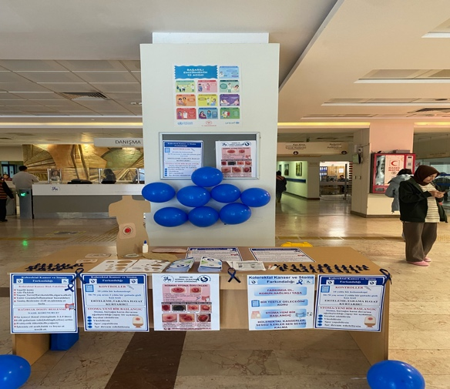
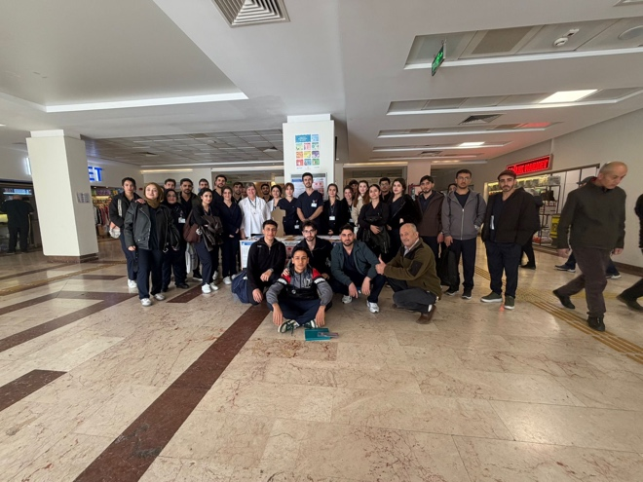
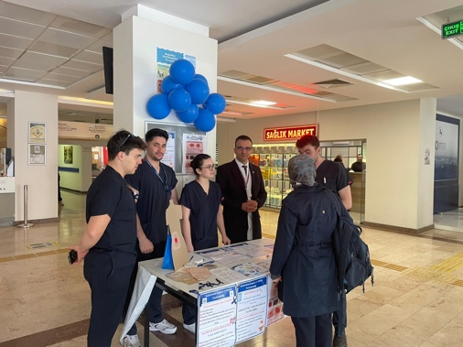
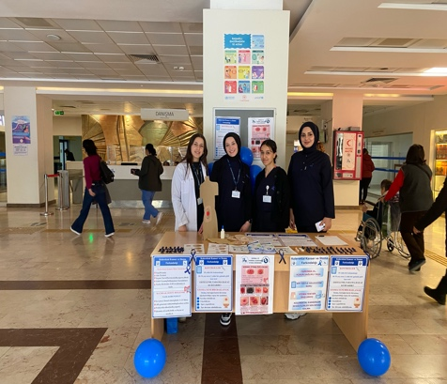
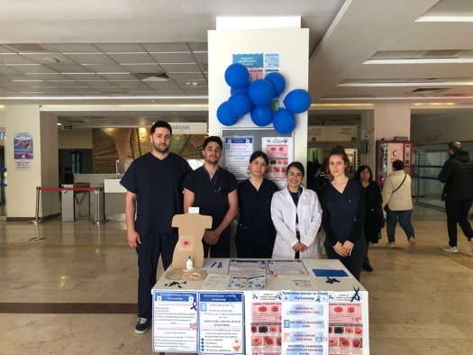

Ek 2. Kolorektal Kanserler Stoma Farkındalığı Kazandırma Portfolyo Etkinliği Memnuniyet Anketi Sonuçları

Yazılı ve görsel olarak (tablo olabilir) ifade edilmelidir.
Tablo 1. Katılımcıların etkinlikten memnuniyet düzeyleri puan ortalamaları (n:, %)

Maddeler | Ortalama ± SD | Min-Maks
Etkinlik öncesi hissedilen bilgi ve beceri düzeyi | 2.7±0.8 | 1-4
Etkinlik ile yeni bilgiler edinme düzeyi | 4.6±0.5 | 3-5
Program ve sürenin uygunluğu | 4.4±0.6 | 2-5
Teknik donanımın yeterliliği | 4.3±0.6 | 2-5
Sunum içeriğinin yeterliliği
Sponsorluk hizmetlerinin yeterliliği
Sempozyum organizasyonu genel değerlendirmesi
Sempozyumdan genel memnuniyet düzeyi

Tablo 2. Katılımcıların etkinlikten memnuniyet düzeyleri (n:, %)

Maddeler | İyi ve çok iyi cevabını verenler |  | Hiç iyi değil, iyi değil ve az iyi cevabını verenler
Maddeler | n | % | n | %
Etkinlik öncesi hissedilen bilgi ve beceri düzeyi | 50 | 15 | 270 | 85
Etkinlik ile yeni bilgiler edinme düzeyi | 300 | 94 | 20 | 6
Program ve sürenin uygunluğu | 275 | 86 | 45 | 14
Teknik donanımın yeterliliği | 270 | 84 | 50 | 86
Sunum içeriğinin yeterliliği
Sponsorluk hizmetlerinin yeterliliği
Etkinlik organizasyonu genel değerlendirmesi | 290 | 91 | 30 | 9
Etkinlikten genel memnuniyet düzeyi
 | Evet |  | Hayır
 | n | % | n | %
Etkinlik gün ve saatinin uygunluğu | 280 | 87.5 | 40 | 12.5
Etkinliğe yönelik ilgiyi arttırma durumu | 300 | 94 | 20 | 6
Etkinlik için ayrılan sürenin yeterliliği | 265 | 83 | 55 | 17

Etkinlik için en beğenilen bölümler hakkında verilen geribildirimler
Afiş ve broşürler görsel açıdan zengin ve bilgi içeriği yeterliydi. Farkındalık amaçlı dağıtılan mavi kurdele dikkati stanta çekme açısından başarılıydı. Stoma maketi üzerinden yapılan gösterimler daha kalıcı öğrenme sağladı. Gaitada gizli kan testinin nasıl yapılacağını kit üzerinden anlatmak katlımcıların daha etkin öğrenmesini sağladı.

Etkinlik için eksik ya da geliştirilmesi gereken yönler hakkında verilen geribildirimler
Uygulama materyallerinin sayısı (Stoma maketi ve gaitada gizli kan testi) katılımcı sayısının fazlalığı sebebiyle yetersiz kaldı. Materyal sayısı arttırılabilirdi. Katılımcı sayısının fazla olması sebebiyle birebir etkileşimin arttırılması için stantta bulunan görevli sayısı arttırılabilirdi.

